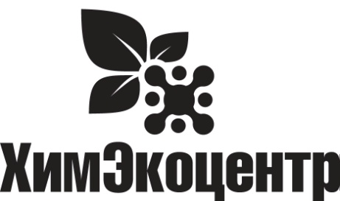
Общество с ограниченной ответственностью «ХИМЭКОЦЕНТР»
664005, г. Иркутск, ул. Маяковского, 2, оф. 6
Тел. 8(3952)951966, e-mail:info@himcentre.ru
web: www.himcentre.ru
ИНН 3812153694 КПП 381201001 ОГРН 1143850008060

DutyCare

Средство для удаления сильных жировых загрязнений. Без растворителей. Концентрат.

Описание:
Щелочной низкопенный моющий и обезжиривающий концентрат. Обладает диспергирующими и комплексообразующими свойствами. Эффективно удаляет загрязнения (жиры, масла, остатки пищи, смазки и др. нефтепродукты, сажу, копоть, ксероксный порошок, мел, губную помаду, траву и пр.). Сохраняет моющую способность даже в некачественной воде. Не оставляет неприятного запаха на поверхностях.Не закупоривает форсунки в распыляющих системах. Не замерзает, при отрицательных температурах возможно выпадение осадка, изменение вязкости, моющие свойства сохраняются.

Назначение:
Может применяться как для ежедневной комплексной уборки полов, стен, кухонного оборудования, рабочих поверхностей, так и для выведения пятен.
Используется для обработки щелочестойких поверхностей – керамических, пластиковых, стеклянных, нержавеющей стали, резины, бетонных, наливных и пр.Для ручного и механизированного применения.
ВНИМАНИЕ! Не использовать на неокрашенных деревянных поверхностях.

Область применения:
Средство применяется для мойки оборудования, полов и стен в кухонных, производственных, складских и иных зонах организаций общественного питания (столовых, баров, кафе, ресторанов), пищевых производств любых отраслей, торговых и деловых центров, медицинских, образовательных и иных учреждений, спортивно-оздоровительных и культурно-досуговых сооружений, гостиниц и вокзалов, на всех видах транспорта и в быту.

Способ применения:
1. Для общего обезжиривания: разбавить 1:20-1:40.
2. Для удаления прочных жировых загрязнений: разбавить 1:4-1:10.
3. Для мойки вручную (влажной уборки): разбавить 1:40–1:60.
4. Для мойки с аппаратами высокого давления и поломоечными машинами: разбавить 1:40–1:60.
5. Для очистки паром: разбавить 1:10–1:20.

Основные характеристики:
Состав: вода, НПАВ, силикат натрия, КПАВ, поликарбоксилаты, полимерный комплексообразователь, ингибитор коррозии.
Значение pH (концентрат): 12,0

Объем: 1 л (бутылка), 5 л (канистра)

Меры предосторожности:
С растворами: использовать резиновые перчатки и спецодежду.
С концентратом: использовать резиновые перчатки, защитные очки и спецодежду.
При попадании на кожу или в глаза обильно промыть их водой, обратиться к врачу.
Не смешивать с кислотными средствами!

Хранение:
Хранить в плотно закрытой упаковке в сухом темном помещении отдельно от пищевых продуктов при температуре от +1 до +25^{о}С. Беречь от детей.
Срок годности: 36 месяцев (соблюдать условия транспортировки и хранения).

